**SCREEN FLOW - TÀI LIỆU THIẾT KẾ CƠ SỞ DỮ LIỆU**

Nhóm 05 - Thành viên nhóm:

1. Trần Quốc Đảm (Facilitacator)

2. Nguyễn Danh Minh Toàn (Reporter)

3. Lê Tấn Phong (Timekeeper)

4. Vương Ngọc Huệ (Note tasker)

*Tên ứng dụng:* **CHƯƠNG TRÌNH QUẢN LÝ BÁN VÉ TẠI GA ĐTHP**

Thời gian thực hiện: Từ 16/8/2024 đến 21/10/2024 (10 tuần)

**Nội dung**

1. Screen Flow: Phân luồng màn hình của ứng dụng 3

2. Cơ sở dữ liệu: 4

2.1. Cơ sở dữ liệu quan hệ: 4

2.1.1 Sơ đồ thực thể và mối kết hợp: 4

2.1.2 sơ đồ trên HQT CSDL: 5

2.2. Các ràng buộc toàn vẹn trong CSDL: 5

2.2.1. Bảng Ga: 5

2.2.2. Bảng ChuyenTau: 6

2.2.3. Bảng Toa: 6

2.2.4. Bảng Ghe: 6

2.2.5. Ve 7

2.2.6. HoaDon 8

2.2.7. ChiTietHoaDon 8

2.2.8. KhachHang 9

2.2.9. TaiKhoan 9

2.2.10. NhanVien 10

2.2.11. Ca 11

3. Một số màn hình thiết kế: 12

3.1. Màn hình Trang chủ: 12

3.2. Màn hình đăng nhập 13

3.3. Màn hình Tra cứu giá vé 14

3.4. Màn hình Thống kê doanh thu theo ca 15

3.5. Màn hình thống kê doanh thu 16

3.6. Màn hình thống kê chuyến tàu 17

3.7. Màn hình quản lý nhân viên 19

3.8. Màn hình quản lý tài khoản 20

3.9. Màn hình quản lý hóa đơn 21

3.10. Màn hình quản lý chi tiết hóa đơn 22

3.11. Màn hình quản lý khách hàng 23

3.12. Màn hình tra cứu khách hàng: 24

3.13. Màn hình tra cứu nhân viên: 25

3.14. Màn hình bán vé - thanh toán: 26

3.15. Màn hình đổi vé 27

3.16. Màn hình Bán vé - Nhập thông tin 28

3.17 Màn hình Trả vé 29

# 1. Screen Flow: Phân luồng màn hình của ứng dụng

*Hình 1: sơ đồ luồng màn hình*

# 2. Cơ sở dữ liệu:

## 2.1. Cơ sở dữ liệu quan hệ:

### 2.1.1 Sơ đồ thực thể và mối kết hợp:

*Hình 2: Sơ đồ EER*

### 2.1.2 sơ đồ trên HQT CSDL:

*Hình 3: Sơ đồ CSDL*

## 2.2. Các ràng buộc toàn vẹn trong CSDL:

### 2.2.1. Bảng Ga:

|  |  |  |  |  |  |
| --- | --- | --- | --- | --- | --- |
| **STT** | **Thuộc tính** | **Kiểu dữ liệu** | **Ràng buộc** | **Ghi chú** | **Tham chiếu** |
| 1 | maGa | VARCHAR(50) | PK | NOT NULL |  |
| 2 | tenGa | VARCHAR(100) |  | NOT NULL |  |
| 3 | diaChi | VARCHAR(200) |  | NOT NULL |  |
| 4 | chiSoKm | INT |  | NOT NULL |  |
| 5 | trangThai | BIT |  | NOT NULL |  |
| 6 | chuyenTau | VARCHAR(50) | FK |  | ChuyenTau |

### 2.2.2. Bảng ChuyenTau:

|  |  |  |  |  |  |
| --- | --- | --- | --- | --- | --- |
| **STT** | **Thuộc tính** | **Kiểu dữ liệu** | **Ràng buộc** | **Ghi chú** | **Tham chiếu** |
| 1 | maTau | VARCHAR(50) | PK | NOT NULL |  |
| 2 | gaDi | VARCHAR(50) | FK | NOT NULL | Ga |
| 3 | gaDen | VARCHAR(50) | FK | NOT NULL | Ga |
| 4 | ngayDi | DATE |  | NOT NULL |  |
| 5 | gioDi | TIME(7) |  | NOT NULL |  |
| 6 | ngayDen | DATE |  | NOT NULL |  |
| 7 | gioDen | TIME(7) |  | NOT NULL |  |
| 8 | tramDung | VARCHAR(100) | FK |  | Ga |

### 2.2.3. Bảng Toa:

|  |  |  |  |  |  |
| --- | --- | --- | --- | --- | --- |
| **STT** | **Thuộc tính** | **Kiểu dữ liệu** | **Ràng buộc** | **Ghi chú** | **Tham chiếu** |
| 1 | maToa | VARCHAR(50) | PK | NOT NULL |  |
| 2 | loaiToa | VARCHAR(100) |  | NOT NULL |  |
| 3 | soLuongGhe | INT |  | NOT NULL |  |
| 4 | chuyenTau | VARCHAR(50) | FK | NOT NULL | ChuyenTau |

### 2.2.4. Bảng Ghe:

|  |  |  |  |  |  |
| --- | --- | --- | --- | --- | --- |
| **STT** | **Thuộc tính** | **Kiểu dữ liệu** | **Ràng buộc** | **Ghi chú** | **Tham chiếu** |
| 1 | soGhe | INT | PK | NOT NULL |  |
| 2 | maToa | VARCHAR(50) | PK | NOT NULL |  |
| 3 | trangThai | BIT |  | NOT NULL |  |
| 4 | toa | VARCHAR(50) | FK | NOT NULL | Toa |

### 2.2.5. Bảng Ve:

|  |  |  |  |  |  |
| --- | --- | --- | --- | --- | --- |
| **STT** | **Thuộc tính** | **Kiểu dữ liệu** | **Ràng buộc** | **Ghi chú** | **Tham Chiếu** |
| 1 | maVe | VARCHAR(50) | PK | NOT NULL |  |
| 2 | maTau | VARCHAR(50) | FK | NOT NULL | ChuyenTau |
| 3 | maToa | VARCHAR(50) | FK | NOT NULL | Toa |
| 4 | soGhe | INT | FK | NOT NULL | Ghe |
| 5 | khachHang | VARCHAR(50) | FK | NOT NULL | KhachHang |
| 6 | ngayDi | DATE |  | NOT NULL |  |
| 7 | gioDi | TIME(7) |  | NOT NULL |  |
| 8 | ngayDen | DATE |  | NOT NULL |  |
| 9 | gioDen | TIME(7) |  | NOT NULL |  |
| 10 | gaDi | VARCHAR(50) | FK | NOT NULL | Ga |
| 11 | gaDen | VARCHAR(50) | FK | NOT NULL | Ga |
| 12 | hang | NVARCHAR(100) |  |  |  |
| 13 | khuyenMai | NVARCHAR(100) |  |  |  |
| 14 | trangThai | BIT |  | NOT NULL |  |
| 15 | chiTiet | VARCHAR(50) | FK | NOT NULL | ChiTietHoaDon |

### 2.2.6. HoaDon

|  |  |  |  |  |  |
| --- | --- | --- | --- | --- | --- |
| **STT** | **Thuộc tính** | **Kiểu dữ liệu** | **Ràng buộc** | **Ghi chú** | **Tham Chiếu** |
| 1 | maHoaDon | VARCHAR(50) | PK | NOT NULL |  |
| 2 | ngayLapHoaDon | DATETIME |  | NOT NULL |  |
| 3 | khachHang | VARCHAR(50) | FK | NOT NULL | KhachHang |
| 4 | nhanVien | VARCHAR(50) | FK | NOT NULL | NhanVien |
| 5 | daHoanVe | BIT |  | NOT NULL |  |
| 6 | daHoanTien | BIT |  | NOT NULL |  |

### 2.2.7. ChiTietHoaDon

|  |  |  |  |  |  |
| --- | --- | --- | --- | --- | --- |
| **STT** | **Thuộc tính** | **Kiểu dữ liệu** | **Ràng buộc** | **Ghi chú** | **Tham Chiếu** |
| 1 | maChiTiet | VARCHAR(50) | PK | NOT NULL |  |
| 2 | hoaDon | VARCHAR(50) | FK | NOT NULL | HoaDon |
| 3 | soLuong | INT |  | NOT NULL |  |
| 4 | thue | FLOAT |  |  |  |

### 2.2.8. KhachHang

|  |  |  |  |  |  |
| --- | --- | --- | --- | --- | --- |
| **STT** | **Thuộc tính** | **Kiểu dữ liệu** | **Ràng buộc** | **Ghi chú** | **Tham Chiếu** |
| 1 | maKH | VARCHAR(50) | PK | NOT NULL |  |
| 2 | tenKH | VARCHAR(100) |  | NOT NULL |  |
| 3 | email | VARCHAR(100) |  |  |  |
| 4 | sdt | VARCHAR(15) |  | NOT NULL |  |
| 5 | cccd | VARCHAR(12) |  |  |  |

### 2.2.9. TaiKhoan

|  |  |  |  |  |  |
| --- | --- | --- | --- | --- | --- |
| **STT** | **Thuộc tính** | **Kiểu dữ liệu** | **Ràng buộc** | **Ghi chú** | **Tham chiếu** |
| 1 | maTaiKhoan | VARCHAR(50) | PK | NOT NULL |  |
| 2 | matKhau | VARCHAR(60) |  | NOT NULL |  |
| 3 | phanQuyen | INT |  | NOT NULL |  |
| 4 | maNV | VARCHAR(50) | FK |  | NhanVien |

### 2.2.10. NhanVien

|  |  |  |  |  |  |
| --- | --- | --- | --- | --- | --- |
| **STT** | **Thuộc tính** | **Kiểu dữ liệu** | **Ràng buộc** | **Ghi chú** | **Tham chiếu** |
| 1 | maNV | VARCHAR(50) | PK | NOT NULL |  |
| 2 | tenNV | NVARCHAR(100) |  | NOT NULL |  |
| 3 | gioiTinh | BIT |  | NOT NULL |  |
| 4 | ngaySinh | DATE |  |  |  |
| 5 | cccd | VARCHAR(12)(20) |  | NOT NULL |  |
| 6 | chucVu | INT |  | NOT NULL |  |
| 7 | soDienThoai | VARCHAR(15)(20) |  | NOT NULL |  |
| 8 | trangThai | BIT |  | NOT NULL |  |
| 9 | ca | VARCHAR(50) | FK | NOT NULL | Ca |
| 10 | email | VARCHAR(100) |  |  |  |

### 2.2.11. Ca

|  |  |  |  |  |  |
| --- | --- | --- | --- | --- | --- |
| **STT** | **Thuộc tính** | **Kiểu dữ liệu** | **Ràng buộc** | **Ghi chú** | **Tham chiếu** |
| 1 | maCa | VARCHAR(50) | PK | NOT NULL |  |
| 2 | tenCa | NVARCHAR(50)(100) |  | NOT NULL |  |
| 3 | thoiGianBatDau | TIME(7) |  | NOT NULL |  |
| 4 | thoiGianKetThuc | TIME(7) |  | NOT NULL |  |

# 3. Một số màn hình thiết kế:

* 1. **Màn hình Trang chủ:**

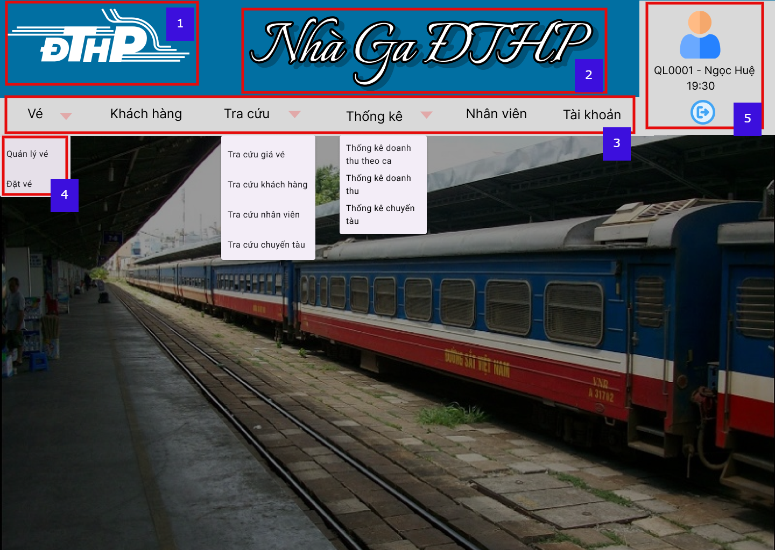

*Hình 4: Màn hình Trang chủ*

**Chức năng của màn hình chính:** Là nơi chứa đầy đủ các chức năng của ứng dụng.

**Mô tả:**

1. Là logo của ứng dụng.
2. Là tên của nhà ga.
3. Là danh sách menu, các menu này là các chức năng chính của ứng dụng, khi ấn vào các menu sẽ dẫn đến các màn hình làm việc tương ứng
4. Là các menu item tương ứng với từng menu, dựa vào chức năng của menu mà phân nhỏ thành các menu item, khi ấn vào các menu item sẽ dẫn đến các màn hình làm việc tương ứng.
5. Là nơi hiển thị thông tin nhân viên. Có nút đăng xuất, dùng để đăng xuất tài khoản
   1. 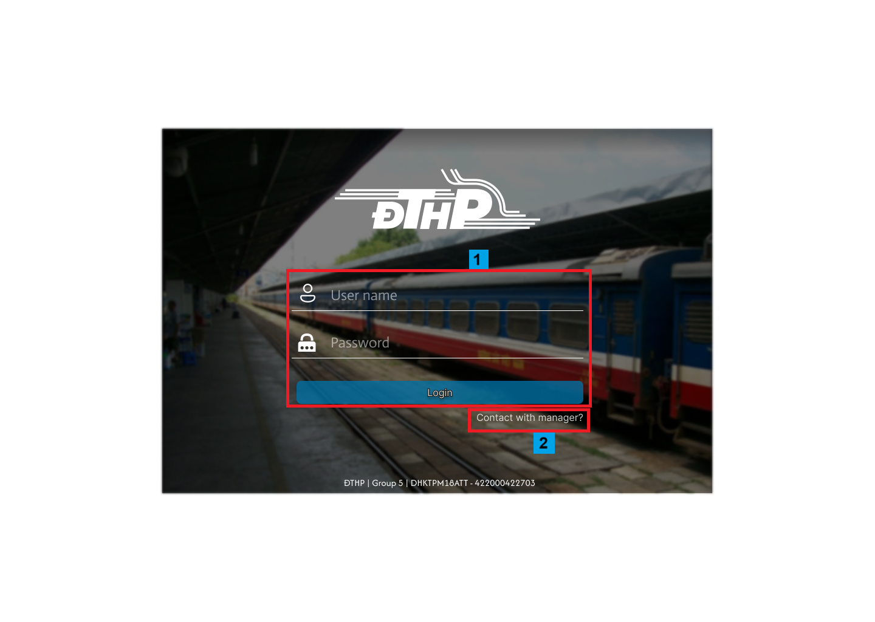**Màn hình đăng nhập**

*Hình 5: Màn hình Đăng nhập*

**Chức năng của màn hình đăng nhập:** Để kiểm tra quyền truy cập của các nhân viên theo tài khoản.

**Mô tả:**

1. Nhập tài mã tài khoản và mật khẩu vào các ô Mã đăng nhập và mật khẩu. Chọn Đăng nhập để đăng nhập.
2. Chọn vào “ Quên mật khẩu” để tiến hành đổi mật khẩu khi quên
   1. 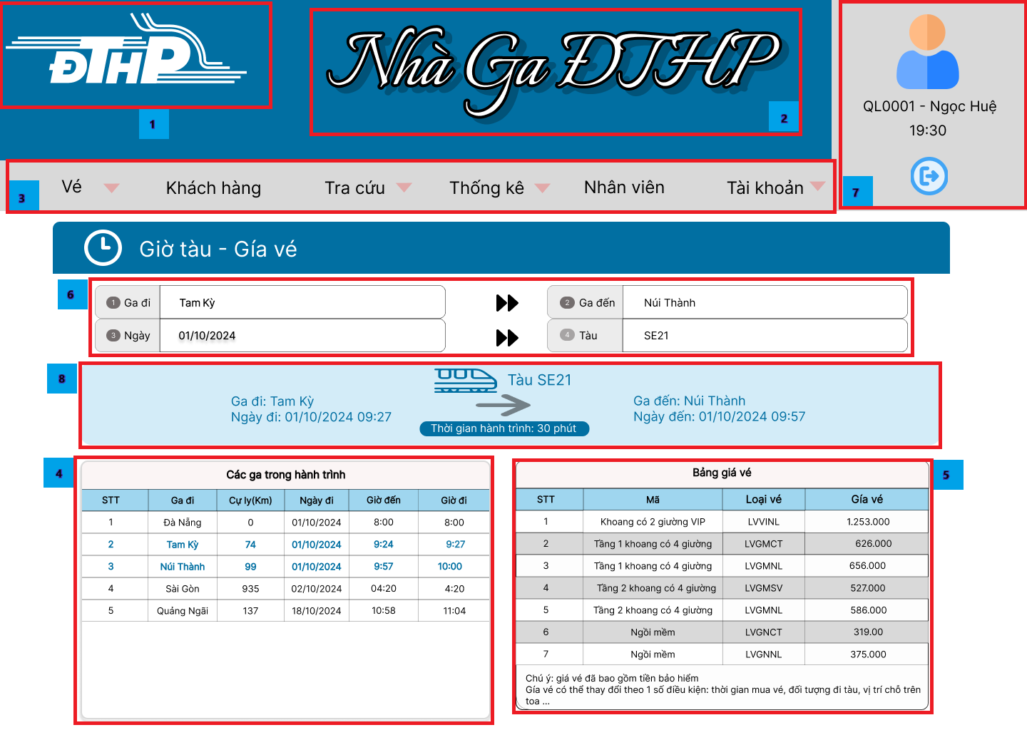**Màn hình Tra cứu giá vé**

*Hình 6: Màn hình Tra cứu giá vé*

**Chức năng của màn hình tra cứu giá vé:** Cho phép nhân viên xem giá vé của chuyến tàu

**Mô tả:**

1. Là logo của ứng dụng.
2. Là tên của nhà ga.
3. Là danh sách menu, các menu này là các chức năng chính của ứng dụng, khi ấn vào các menu sẽ dẫn đến các màn hình làm việc tương ứng
4. Danh sách các ga trong hành trình
5. Danh sách bảng giá vé
6. Thông tin ga cần tìm kiếm
7. Là nơi hiển thị thông tin nhân viên. Có nút đăng xuất, dùng để đăng xuất tài khoản
8. Thông tin chuyến tàu đang tìm kiếm
   1. 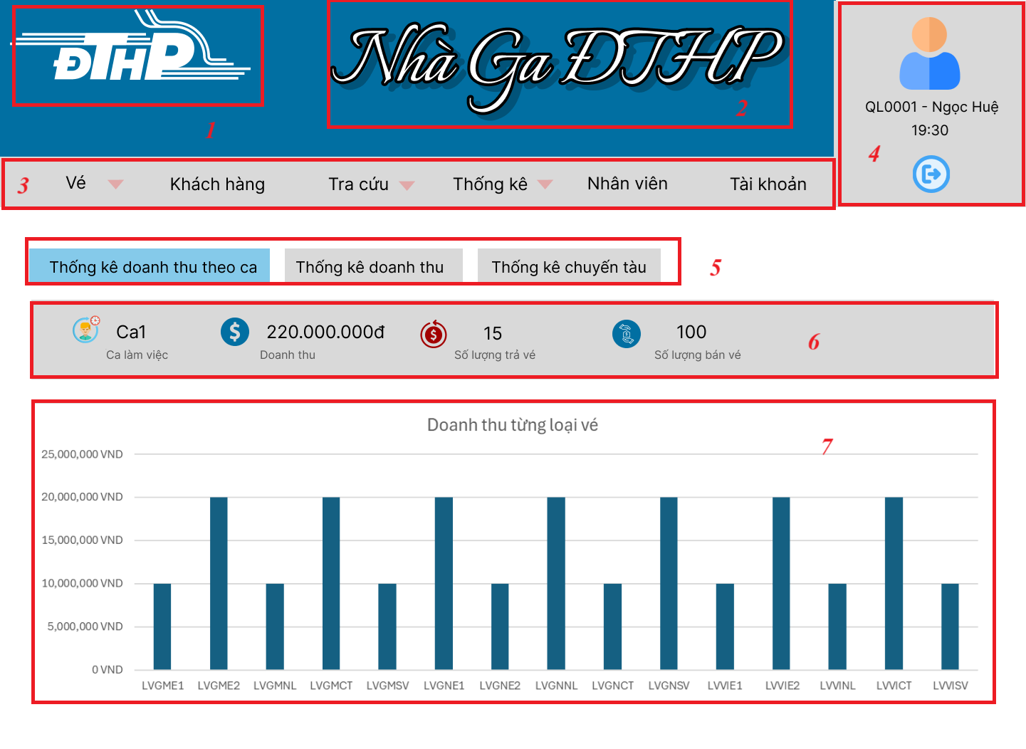**Màn hình** **Thống kê doanh thu theo ca**

*Hình 7: Màn hình Thống kê doanh thu theo ca*

**Chức năng của thống kê doanh thu theo ca:** Cho phép nhân viên xem các thông tin dữ liệu tổng hợp trong ca làm việc.

**Mô tả:**

1. Là logo của ứng dụng.
2. Là tên của nhà ga.
3. Là danh sách menu, các menu này là các chức năng chính của ứng dụng, khi ấn vào các menu sẽ dẫn đến các màn hình làm việc tương ứng
4. Là nơi hiển thị thông tin nhân viên. Có nút đăng xuất, dùng để đăng xuất tài khoản
5. Tab chức năng: Thống kê doanh thu theo ca, Thống kê doanh thu, Thống kê chuyến tàu.
6. Phần bảng bên dưới có thể dùng để hiển thị chi tiết thêm các dữ liệu theo ca làm được chọn (có thể là bảng lịch sử doanh thu hoặc các biểu đồ doanh thu theo thời gian).
7. Biểu đồ cột: Mỗi cột tương ứng với doanh thu của từng loại vé. Chiều cao của cột thể hiện số tiền mà vé đó thu về trong một khoảng thời gian cụ thể. Ví dụ: Vé LVGME2 có doanh thu cao nhất, khoảng 20,000,000 VND, trong khi vé LVGMNL có doanh thu thấp hơn, khoảng 10,000,000 VND.
   1. 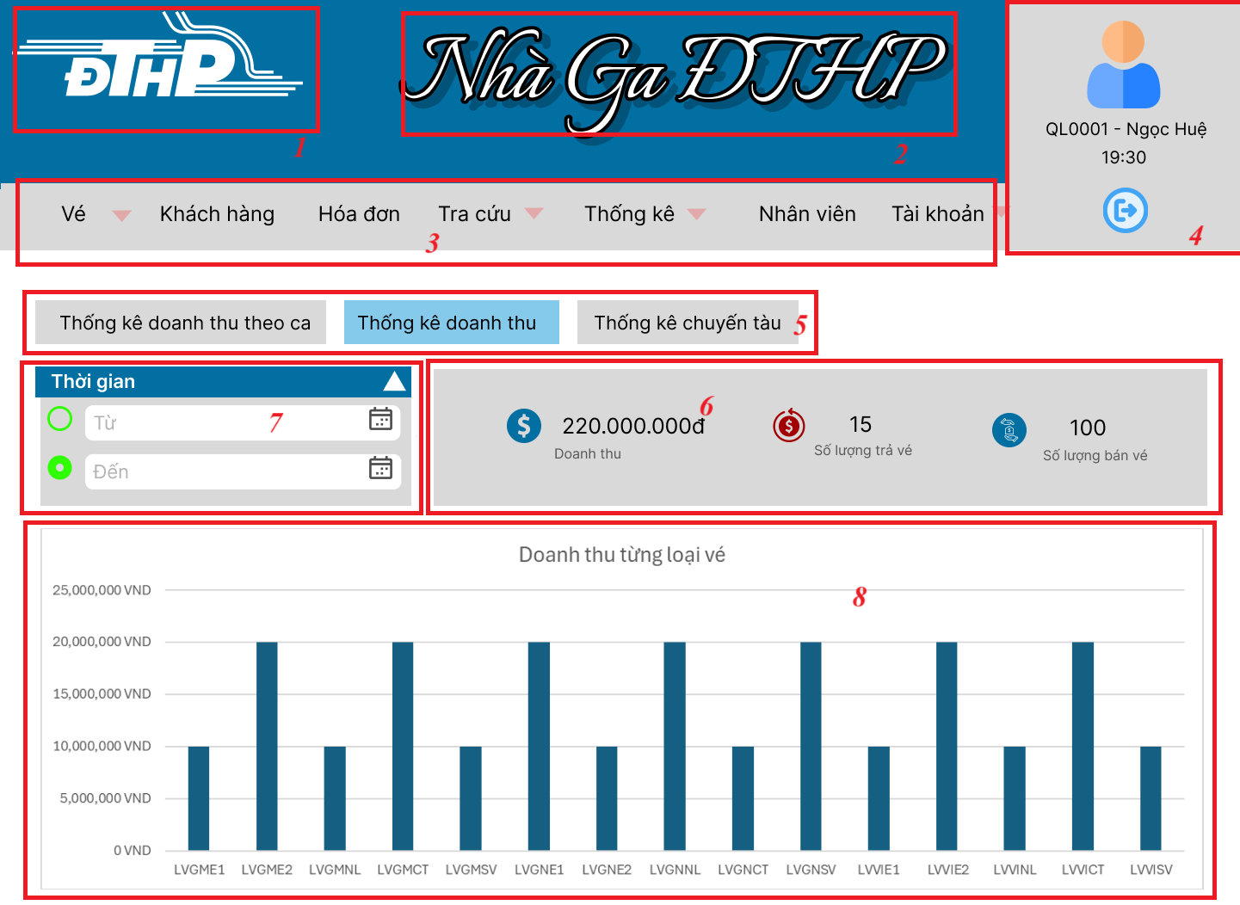**Màn hình thống kê doanh thu**

*Hình 8: Màn hình Thống kê doanh thu*

**Chức năng của thống kê doanh thu:** Cho phép quản lý xem các thông tin dữ liệu tổng hợp theo thời gian.

**Mô tả:**

1. Là logo của ứng dụng.
2. Là tên của nhà ga.
3. Là danh sách menu, các menu này là các chức năng chính của ứng dụng, khi ấn vào các menu sẽ dẫn đến các màn hình làm việc tương ứng
4. Là nơi hiển thị thông tin nhân viên. Có nút đăng xuất, dùng để đăng xuất tài khoản
5. Là Tab chức năng:Thống kê doanh thu theo ca,Thống kê doanh thu,Thống kê chuyến tàu.
6. Là phần bảng bên dưới có thể dùng để hiển thị chi tiết thêm các dữ liệu theo ca làm được chọn (có thể là bảng lịch sử doanh thu hoặc các biểu đồ doanh thu theo thời gian).
7. Là  thời gian muốn thống kê. Nếu chọn RadioButton thì sẽ chọn thời gian thống kê.
8. Là biểu đồ cột: Mỗi cột tương ứng với doanh thu của từng loại vé. Chiều cao của cột thể hiện số tiền mà vé đó thu về trong một khoảng thời gian cụ thể.Ví dụ: Vé LVGME2 có doanh thu cao nhất, khoảng 20,000,000 VND, trong khi vé LVGMNL có doanh thu thấp hơn, khoảng 10,000,000 VND.
   1. **Màn hình thống kê chuyến tàu**

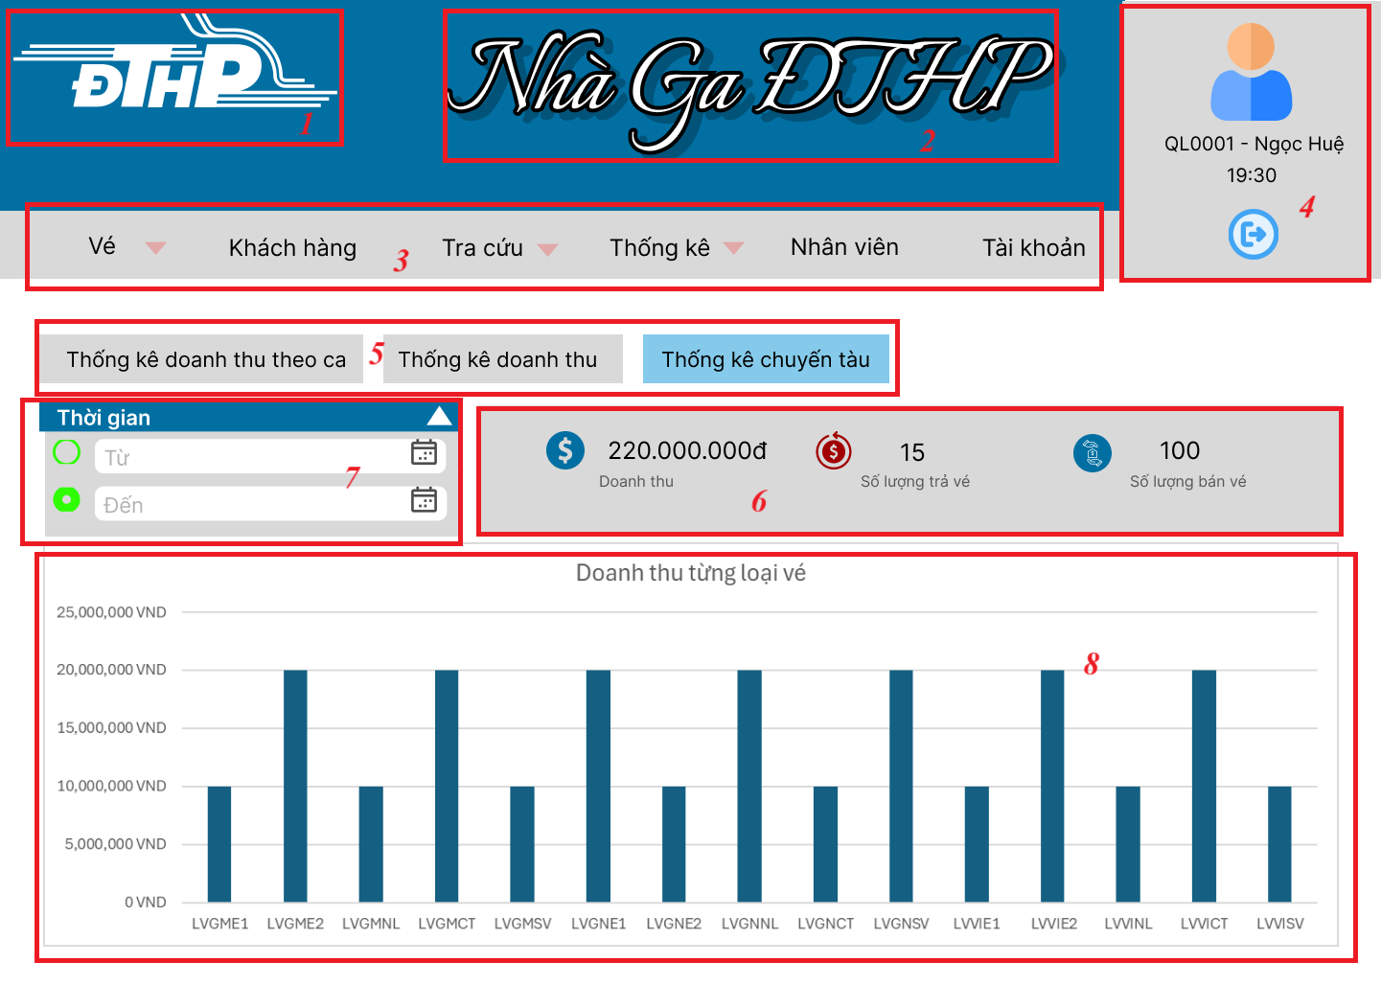

*Hình 9: Màn hình Thống kê doanh thu chuyến tàu*

**Chức năng của thống kê chuyến tàu:** Cho phép quản lý xem các thông tin dữ liệu tổng hợp theo thời gian của các chuyến tàu.

**Mô tả:**

1. Là logo của ứng dụng.
2. Là tên của nhà ga.
3. Là danh sách menu, các menu này là các chức năng chính của ứng dụng, khi ấn vào các menu sẽ dẫn đến các màn hình làm việc tương ứng
4. Là nơi hiển thị thông tin nhân viên. Có nút đăng xuất, dùng để đăng xuất tài khoản
5. Là Tab chức năng:Thống kê doanh thu theo ca,Thống kê doanh thu,Thống kê chuyến tàu.
6. Là phần bảng bên dưới có thể dùng để hiển thị chi tiết thêm các dữ liệu theo ca làm được chọn (có thể là bảng lịch sử doanh thu hoặc các biểu đồ doanh thu theo thời gian).
7. Là thời gian muốn thống kê. Nếu chọn RadioButton thì sẽ chọn thời gian thống kê.
8. Là biểu đồ cột: Mỗi cột tương ứng với doanh thu của từng loại vé. Chiều cao của cột thể hiện số tiền mà vé đó thu về trong một khoảng thời gian cụ thể.Ví dụ: Vé LVGME2 có doanh thu cao nhất, khoảng 20,000,000 VND, trong khi vé LVGMNL có doanh thu thấp hơn, khoảng 10,000,000 VND.

* 1. **Màn hình quản lý nhân viên**

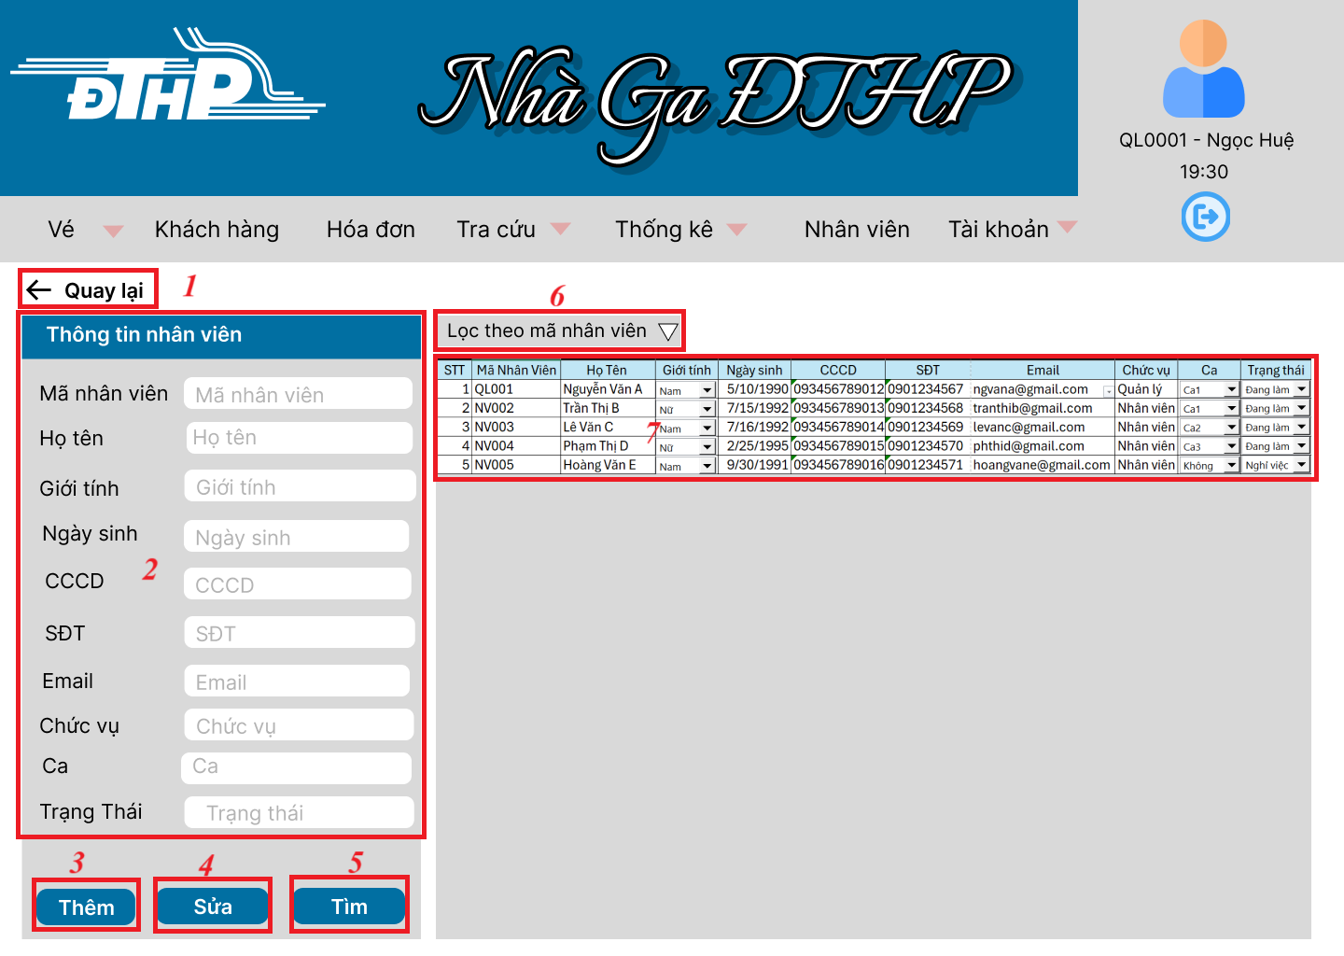

*Hình 10: Màn hình Quản lý nhân viên*

**Chức năng của quản lý nhân viên:** Cho phép nhân viên thêm ,sửa và các thông tin các nhân viên.

**Mô tả:**

1. Là nút quay lại màn hình chính
2. Là nơi nhập thông tin nhân viên
3. Là nút thêm nhân viên vào cơ sở dữ liệu và bảng
4. Là nút sửa thông tin nhân viên thông qua thay đổi trên các trường thông tin hoặc trên bảng
5. Là nút tìm kiếm theo thông tin các trường thông tin
6. Là combobox lọc nhân viên theo mã nhân viên
7. Là bảng hiển thị thông tin nhân viên

* 1. **Màn hình quản lý tài khoản**

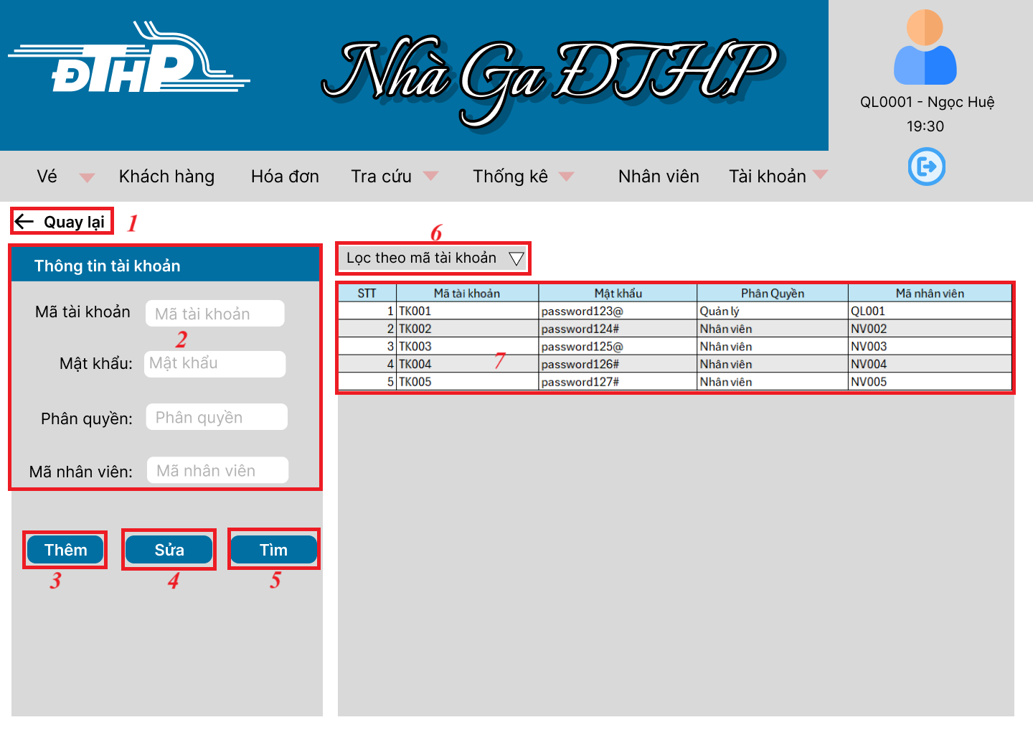

*Hình 11: Màn hình Quản lý tài khoản*

**Chức năng của quản lý tài khoản:** Cho phép quản lý thêm, sửa và tìm thông tin các tài khoản.

**Mô tả:**

1. Là nút quay lại màn hình chính
2. Là nơi nhập thông tin tài khoản
3. Là nút thêm tài khoản vào cơ sở dữ liệu và bảng
4. Là nút sửa thông tin tài khoản thông qua thay đổi trên các trường thông tin hoặc trên bảng
5. Là nút tìm kiếm theo thông tin các trường thông tin
6. Là combobox lọc tài khoản theo mã tài khoản
7. Là bảng hiển thị thông tin tài khoản
   1. **Màn hình** **quản lý hóa đơn**

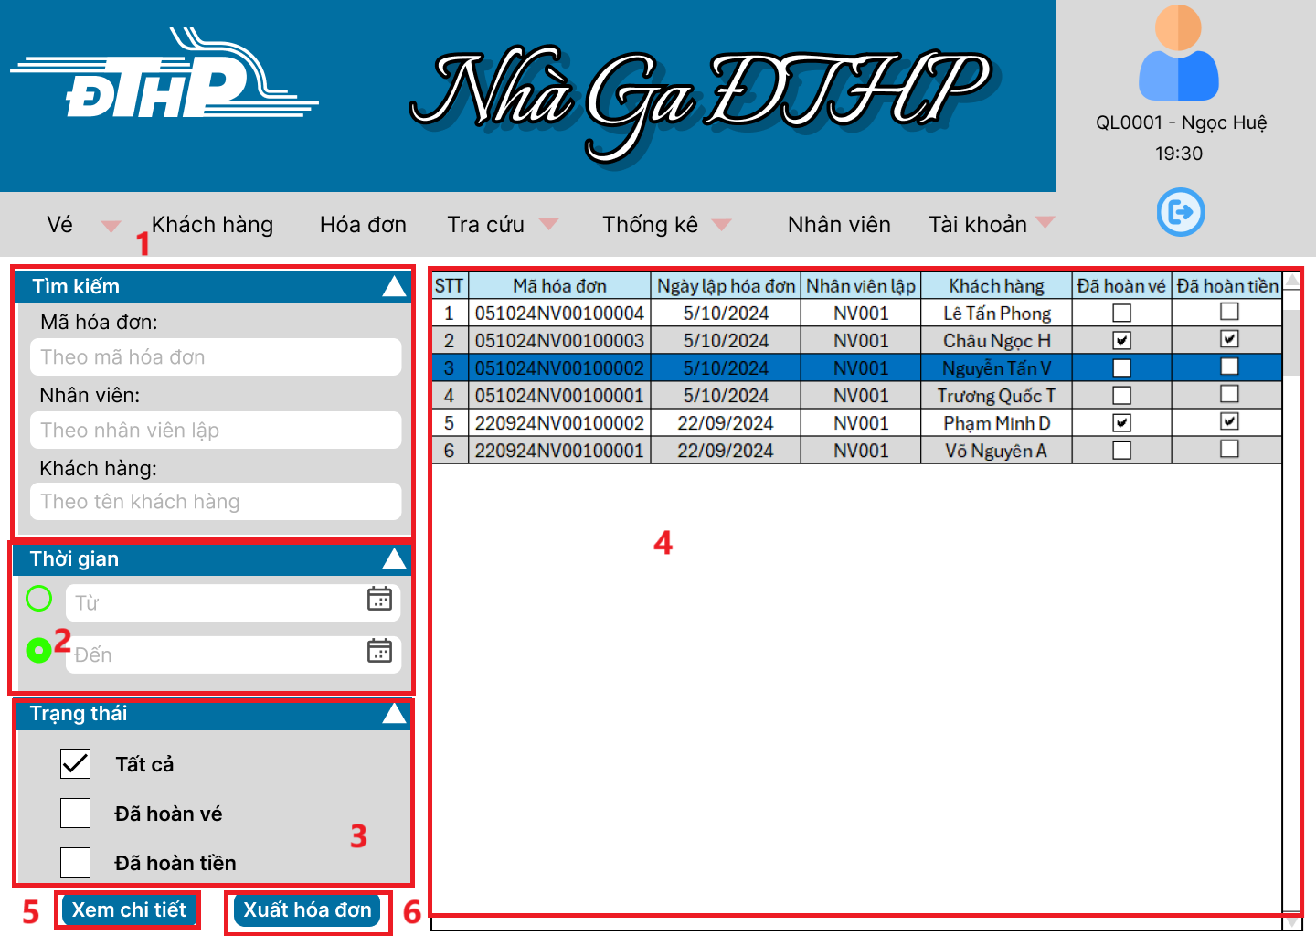

*Hình 12: Màn hình Quản lý hóa đơn*

**Chức năng của quản lý hóa đơn:** Cho phép nhân viên xem các thông tin dữ liệu các hóa đơn và xuất thông tin chi tiết hóa đơn.

**Mô tả:**

1. Là khung tìm kiếm theo các tiêu chí có thể nhập vào như Mã hóa đơn, Mã nhân viên hoặc Tên khách hàng.
2. Là khung tìm kiếm các hóa đơn được lập trong một khoảng thời gian.
3. Là khung tìm kiếm theo trạng thái về việc hoàn vé và hoàn tiền của các hóa đơn.
4. Là bảng hiển thị các hóa đơn đã được lập.
5. Là nút chuyển sang trang xem chi tiết hóa đơn của hóa đơn đang được chọn.
6. Là nút hiển thị hóa đơn dưới dạng pdf lên màn hình.
   1. **Màn hình quản lý chi tiết hóa đơn**

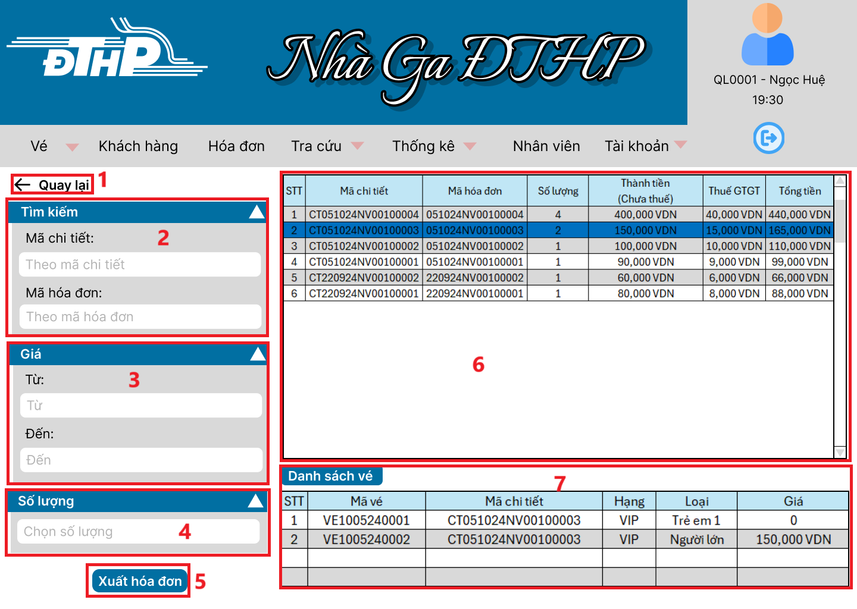

*Hình 13: Màn hình Quản lý chi tiết hóa đơn*

**Chức năng của quản lý chi tiết hóa đơn:** Cho phép nhân viên xem và xuất các thông tin chi tiết dữ liệu các hóa đơn.

**Mô tả:**

1. Là nút quay lại màn hình quản lý hóa đơn.
2. Là khung tìm kiếm theo các tiêu chí có thể nhập vào như Mã hóa đơn, Mã chi tiết.
3. Là khung tìm kiếm các hóa đơn được lập trong một khoảng thời gian.
4. Là khung tìm kiếm theo số lượng vé được mua trong hóa đơn.
5. Là nút hiển thị hóa đơn dưới dạng pdf lên màn hình.
6. Là bảng hiển thị thông tin chi tiết của hóa đơn.
7. Là bảng hiển thị danh sách các vé được mua của Chi tiết hóa đơn đang được chọn.
   1. **Màn hình quản lý khách hàng**

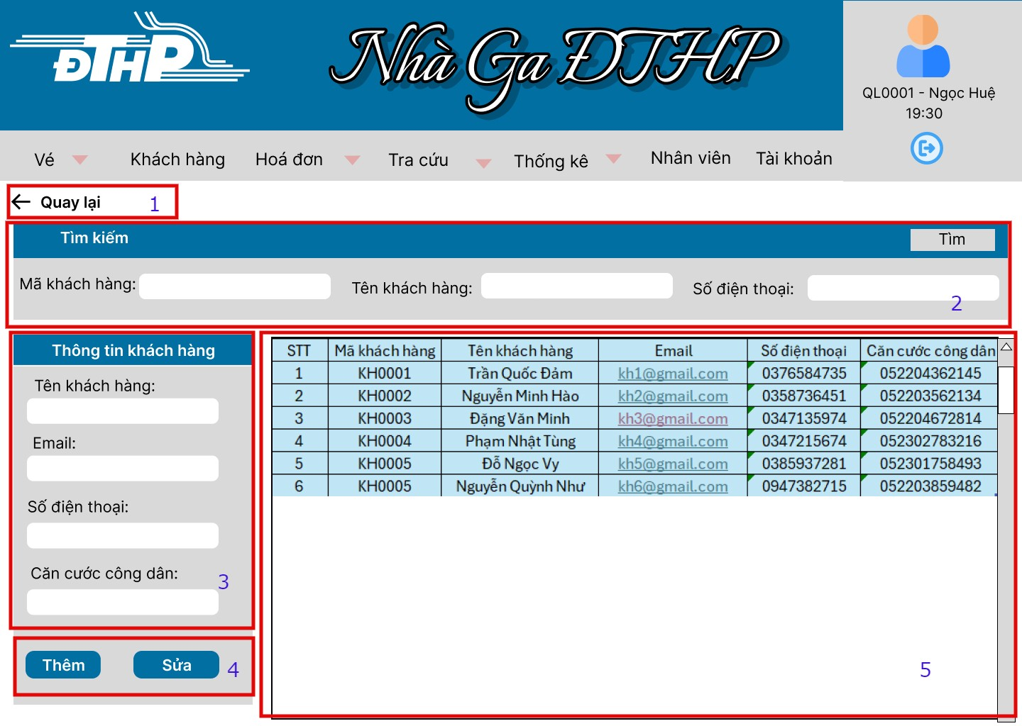

*Hình 14: Màn hình Quản lý khách hàng*

**Chức năng của quản lý khách hàng:** Cho phép nhân viên xem và chỉnh sửa các thông tin chi tiết dữ liệu các khách hàng.

**Mô tả:**

1. Là nút quay lại màn hình chính.
2. Là nơi nhập tên khách hàng muốn tìm.
3. Là nơi hiển thị thông tin khách hàng khi nhập hoặc khi chọn khách hàng muốn sửa.
4. Là các tuỳ chọn dùng để thêm hoặc sửa thông tin khách hàng.
5. Là bảng chứa thông tin khách hàng.

* 1. **Màn hình tra cứu khách hàng:**

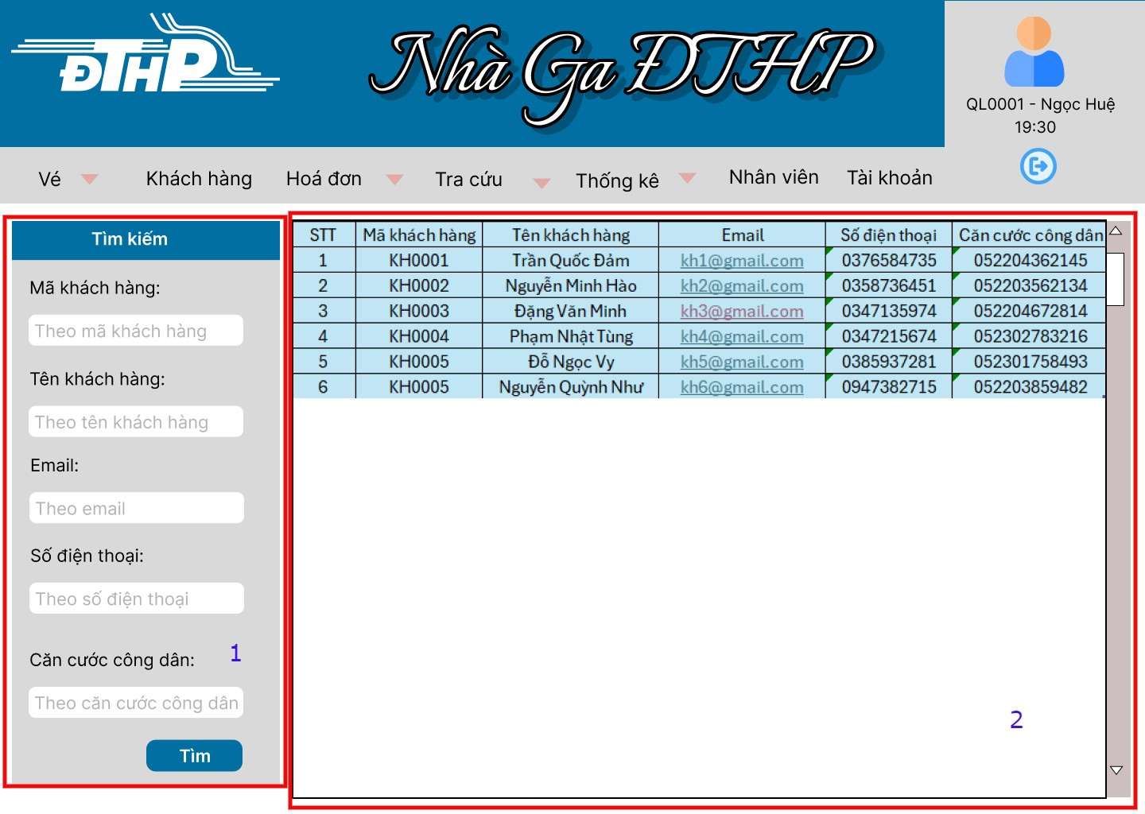

*Hình 15: Màn hình Quản lý khách hàng*

**Chức năng của tra cứu khách hàng:** Cho phép nhân viên xem và tra cứu các thông tin chi tiết dữ liệu các khách hàng.

**Mô tả:**

1. Là nơi dùng để nhập thông tin muốn tìm kiếm.
2. Là bảng hiển thị thông tin khách hàng tìm được.

* 1. **Màn hình** **tra cứu nhân viên:**

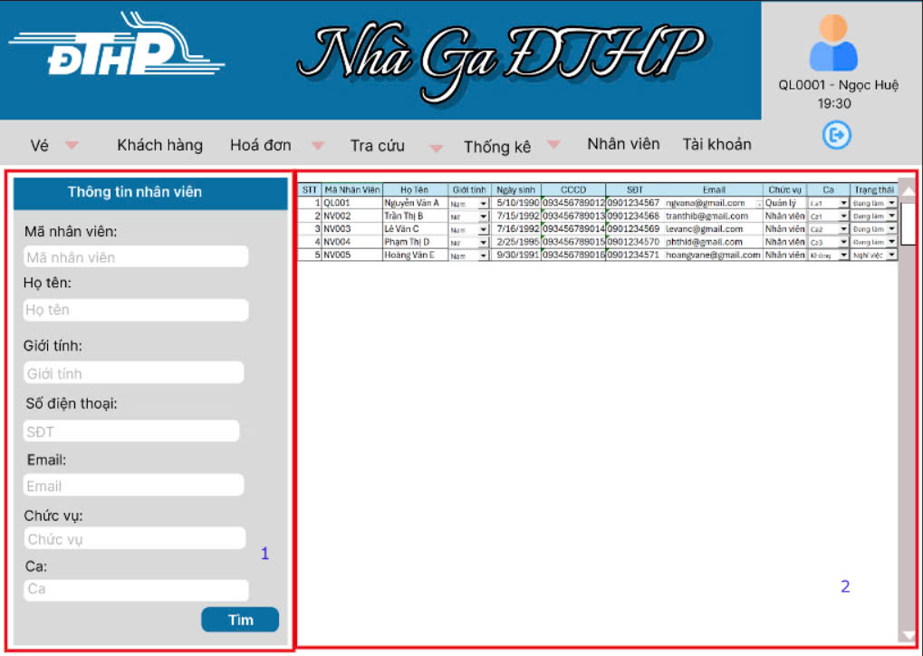

*Hình 16: Màn hình quản lý tài khoản*

**Chức năng của tra cứu nhân viên:** Cho phép nhân viên xem và tra cứu các thông tin chi tiết dữ liệu các nhân viên.

**Mô tả:**

1. Là nơi nhập thông tin khách hàng muốn tìm kiếm.
2. Là bảng hiển thị thông tin khách hàng tìm được.

* 1. **Màn hình bán vé - thanh toán:**

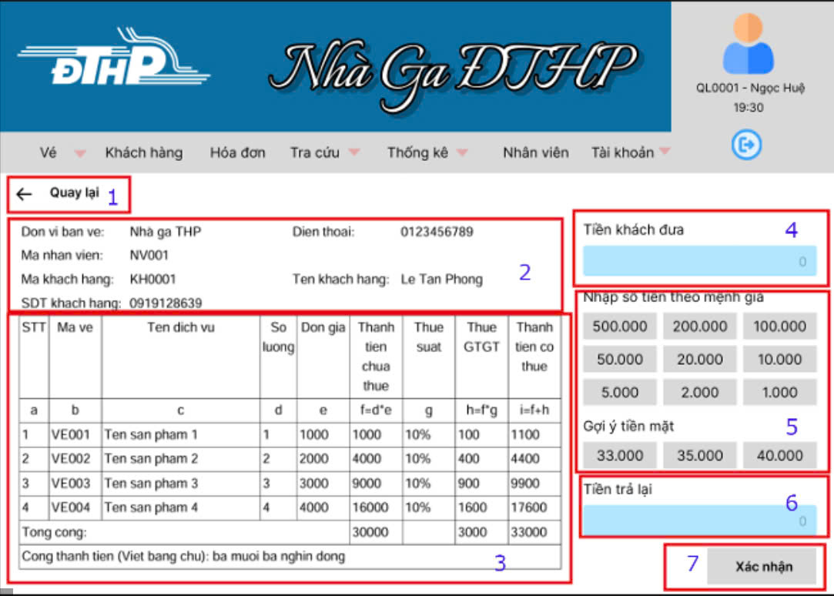

*Hình 17: Màn hình bán vé – thanh toán*

**Chức năng của tra cứu nhân viên:** Màn hình giúp nhân viên kiểm tra lại thông tin các vé trong hóa đơn và thanh toán

**Mô tả:**

1. Là nút quay lại màn hình chính.
2. Là nơi hiển thị thông tin của khách hàng mua vé.
3. Là bảng hiển thị thông tin các vé đã mua.
4. Là nơi nhập số tiề khách hàng đưa.
5. Là nơi hiển thị các đề xuất về số tiền khách hàng có thể đưa.
6. Là nơi hiển thị số tiền trả lại cho khách hàng.
7. Là lựa chọn khi hoàn tất việc thanh toán.

* 1. **Màn hình đổi vé**

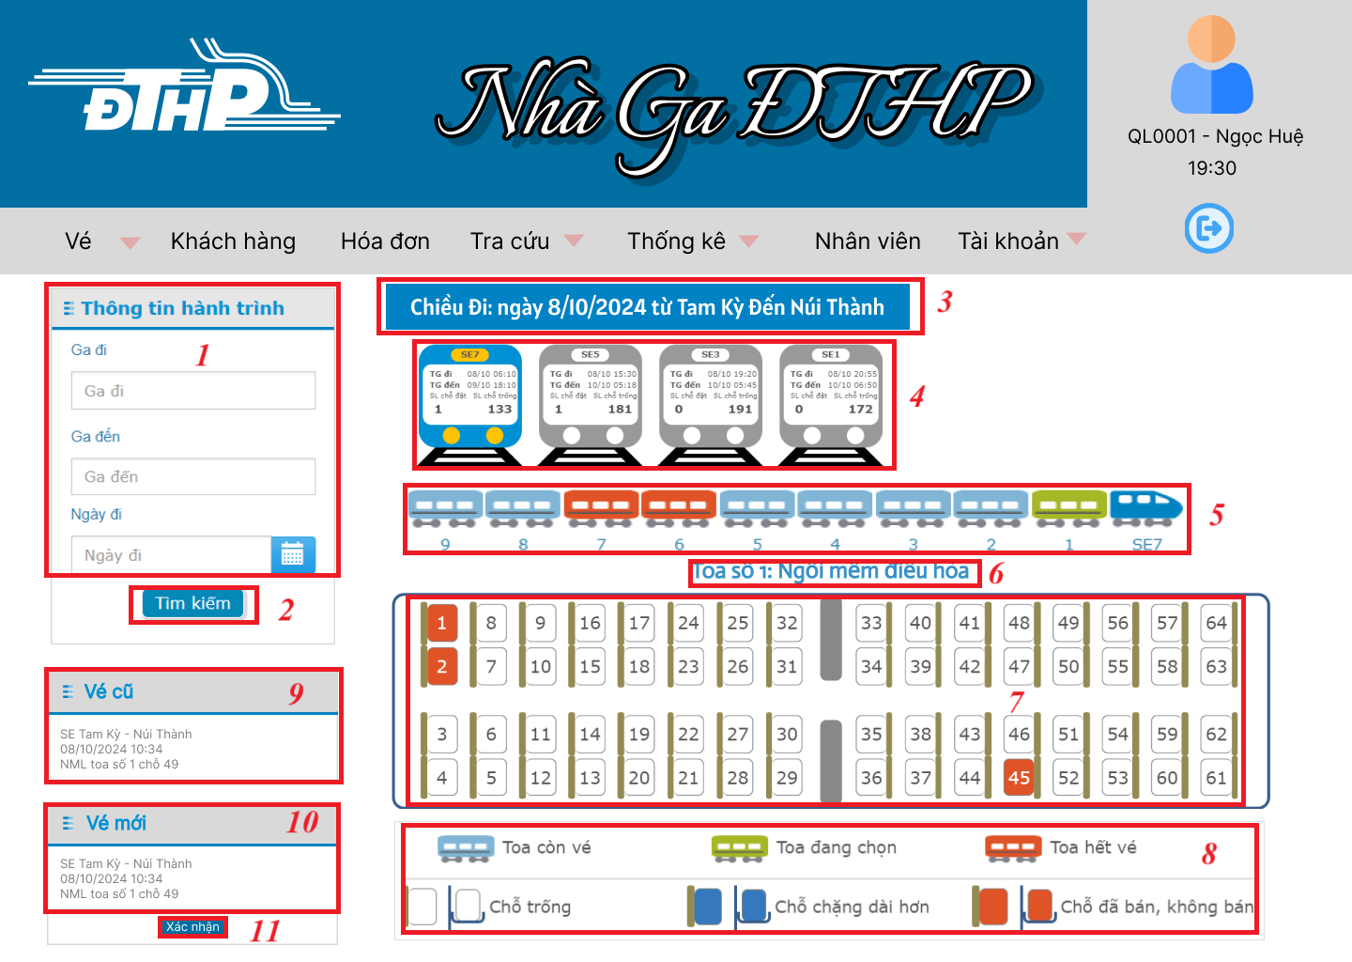

*Hình 18: Màn hình đổi vé*

**Chức năng của đổi vé:** cho phép nhân viên tạo vé mới dựa vào thông tin vé cũ .

**Mô tả:**

* 1. Là nơi nhập thông tin chuyến tàu
  2. Là nút tìm kiếm chuyến tàu trong cơ sở dữ liệu dựa vào thông tin chuyến tàu
  3. Là nơi chứa thông tin chuyến tàu tìm thấy
  4. Là nơi hiển thị các chuyến tàu và chọn chuyến tàu khách hàng yêu cầu
  5. Là nơi hiển thị các toa và chọn toa của chuyến tàu mà khách hàng yêu cầu
  6. Là nơi chứa thông tin loại toa đã chọn
  7. Là nơi hiển thị các ghê và chọn các ghế của toa mà khách hàng yêu cầu
  8. Là gợi ý các trạng thái hiển thị trên giao diện
  9. Là nơi hiển thị thông tin và lưu trữ các vé cũ
  10. Là nơi hiển thị thông tin và lưu trữ các vé mới dựa vào các ghế đã chọn
  11. Là nút xác nhận đặt vé mới đã chọn
  12. **Màn hình Bán vé - Nhập thông tin**

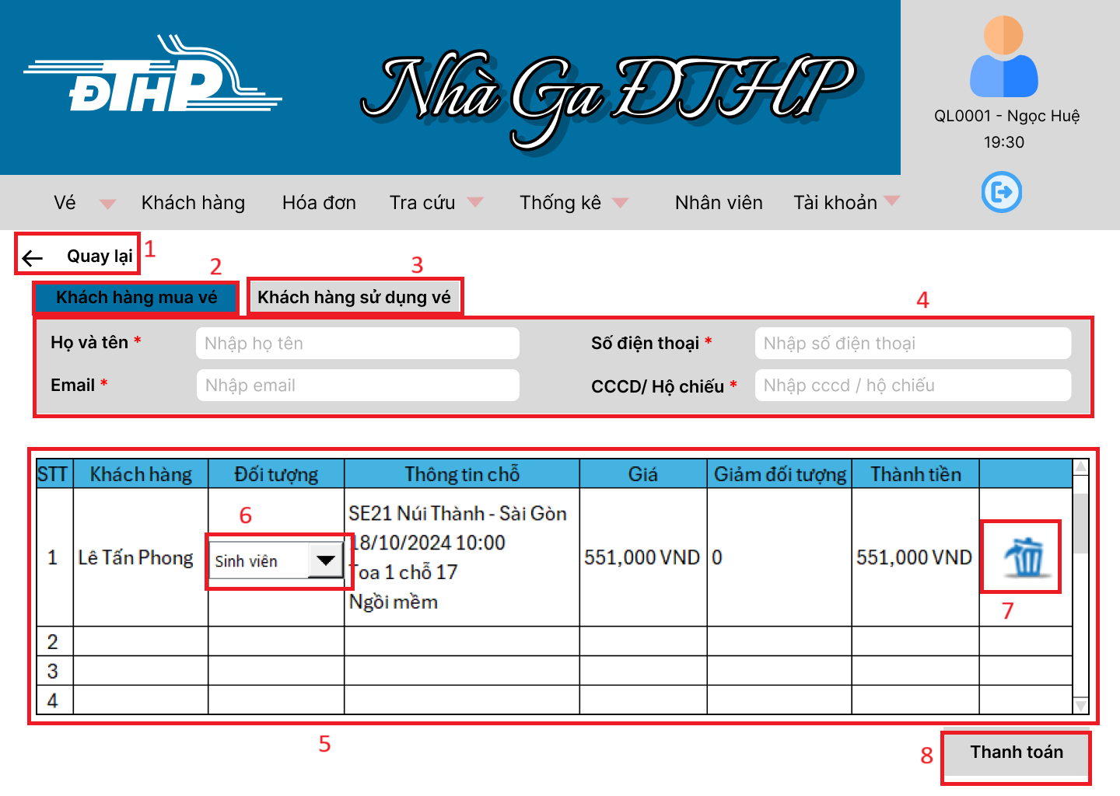

*Hình 19: Màn hình bán vé – nhập thông tin*

**Chức năng của đổi vé:** cho phép nhân viên nhập thông tin khách hàng cho vé và hóa đơn.

**Mô tả:**

1. Nút quay lại màn hình Bán vé
2. Tab để nhập khách hàng mua vé
3. Tab để nhập khách hàng sử dụng vé
4. Khung chứa các textfield để nhập thông tin khách hàng tùy theo tab (2)/(3)
5. Bảng chứa thông tin về vé
6. Combo Box chứa các loại đối tượng khách hàng để áp dụng khuyến mãi
7. Nút xóa vé đặt tạm
8. Nút chuyển sang màn hình Bán vé - Thanh toán

## Màn hình Trả vé

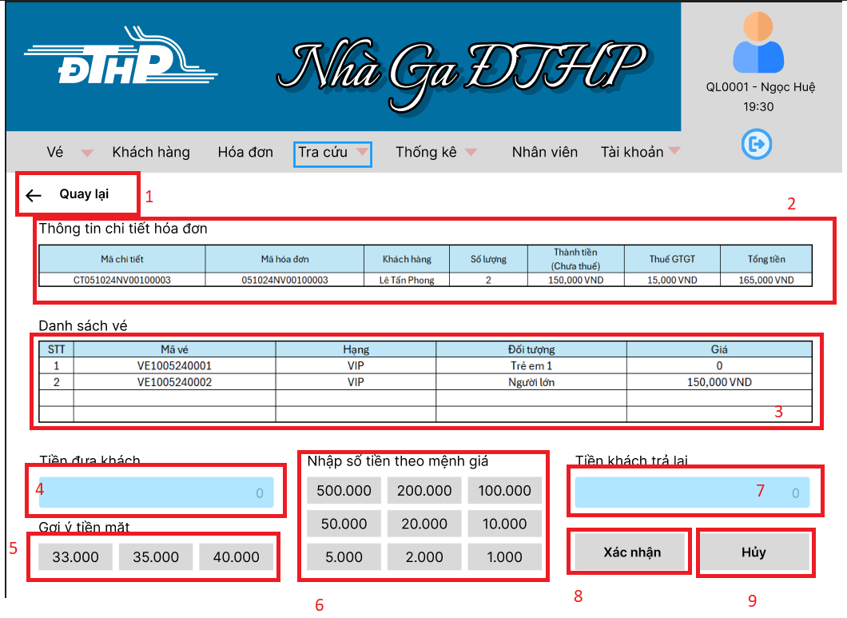

*Hình 20: Màn hình trả vé*

**Chức năng của trả vé:** cho phép nhân viên thực hiện chức năng trả vé cho khách hàng.

**Mô tả:**

1. Nút quay lại màn hình Trả vé
2. Bảng chứa thông tin chi tiết hóa đơn
3. Bảng chứa thông tin danh sách vé
4. Nơi nhập số tiền khách đưa
5. Là nơi hiển thị các đề xuất về số tiền khách hàng có thể đưa
6. Là nơi hiển thị các số tiền theo mệnh giá cho khách hàng
7. Là nơi hiển thị số tiền trả lại cho khách hàng.
8. Là lựa chọn khi hoàn tất việc thanh toán.
9. Là lựa chọn khi xác nhận viêc hủy thanh toán.

## Màn hình Quên mật khẩu

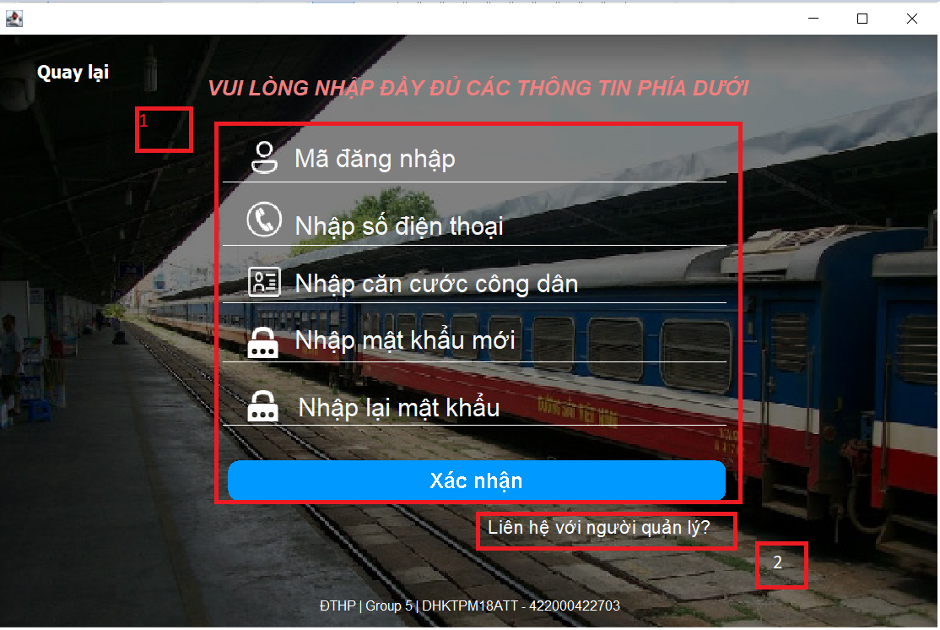

1. Nhập mã đăng nhập, số điện thoại, căn cước công dân, mật khẩu mới, nhập lại mật khẩu mới. Chọn Xác nhận để đổi mật khẩu.
2. Chọn vào “ Liên hệ với người quản lý” để tiến hành Liên hệ với người quản lý

***Link nhật ký:*** [**05_1 Application Development NHATKY**](https://docs.google.com/document/d/18TTzJDMYPDMKaH2OqKSEt167H9DLMVZQ2oSEHbF1XgM/edit)